Муниципальное бюджетное дошкольное образовательное учреждение детский сад № 1 «Сказка»

г. Данилова Ярославской области

**Консультация для родителей**

**«Учим детей кататься на коньках»**

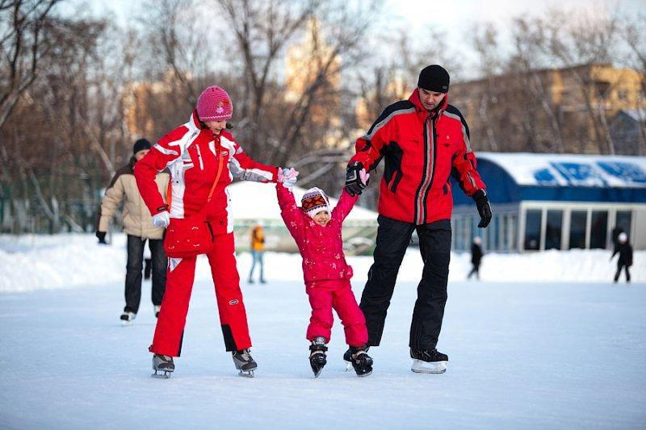

Подготовила:

инструктор по физической культуре

Соловьёва Наталия Викторовна

Если спросить детей, за что они больше всего любят зиму, почти каждый ребёнок упомянёт о катании на коньках, лыжах, санках. Но если с лыжами и санками проблем обычно не возникает — обращаться с этими зимними «транспортными средствами» просто — то катание на коньках потребует определённых умений и от взрослого, и от самого ребёнка. Возможно, вы сами неплохо умеете кататься на коньках, и наверняка, сможете научить кататься ребёнка. Но даже если соответствующих умений у вас нет, и в дальнейшем вы не собираетесь вырастить хоккеиста или фигуристку, можно попробовать научиться совместно с малышом без посещения спортивной секции.

Невозможно опоздать, чтобы начать кататься на коньках, главное — подойти к обучению правильно! Учить детей кататься на коньках можно уже с 3 - 4х лет. Но важно помнить, что малыш будет "учиться" только если ему это действительно интересно! Поэтому предлагаем обучать катанию на коньках в игровой форме.

1. **Выбор коньков.**  Выбирая детские коньки, особое внимание обратите на плотность материала, из которого сделаны ботинки — в недостаточно жёстких ботинках ребёнок рискует повредить голень. Проверить жёсткость ботинок можно так: попытаться согнуть ботинок со стороны пятки вбок. Безопасный для детского катания ботинок согнётся максимум на 30 градусов.

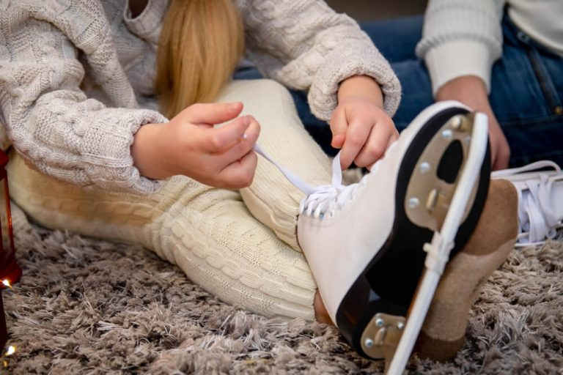

Другие важные параметры хороших коньков для начинающих:

- короткие, остро заточенные лезвия;

- лучший материал ботинок детских коньков — натуральная кожа;

- если вы планируете впоследствии записать ребёнка в хоккейную секцию, выбирайте самую жёсткую модель.

Как выбрать размер коньков для ребёнка?

Конечно, детская нога быстро растёт и велик соблазн купить коньки на вырост. Но лучше этого все же не делать — если хотите, чтобы коньков хватило не на один сезон, выбирайте из моделей, которые регулируются на несколько размеров. Перед покупкой непременно примерьте коньки на их будущего владельца. Ботинки, надетые на толстый носок, должны не быть слишком широкими и должны не пережимать ногу. Попросите ребёнка попробовать походить на коньках, и если ему удобно — выбранную модель можно покупать.

**2.** **Подготовка.** Дайте малышу возможность освоиться, привыкнуть к новой "обуви" и к неустойчивому положению. Попробуйте дома делать несложные упражнения: приседания, гусиная ходьба, передвижение боком стопа к стопе. Если малыш младше 3 лет, то первый раз упражнения можно делать без коньков, а затем повторить в коньках, но все еще дома. Научите ребёнка правильно падать! Научиться кататься на коньках и ни разу не упасть не удавалось никому, в том числе чемпионам фигурного катания. Падения в ходе учёбы — это нормально, но очень важно научить начинающего конькобежца падать правильно: неаккуратные падения на льду могут стать причиной синяков, ушибов и других травм. А если ребёнок регулярно станет получать ощутимые ушибы во время катания — желание отправляться на лёд пропадет навсегда. Заранее отрепетируйте падения, не выходя из дома или квартиры:

- бросьте малышу под ноги толстый плед или одеяло;

- попросите ребёнка, заранее обутого в коньки с зачехлёнными лезвиями, сгруппироваться, не до конца присесть, и упасть на колени в наколенниках;

- объясните сыну или дочери, что если сгруппироваться вовремя не удалось, нужно стараться упасть на бок, избегая падения назад;

- расскажите ребёнку, что если даже он понял, что падения назад не избежать — паниковать не стоит, нужно постараться принять определённую форму: округлив спину и прижав подбородок к шее;

- пробуйте падать дома, пока техника падения не будет доведена до автоматизма.

**3.** **Знакомство со льдом**. Погуляйте около катка, покажите малышу, как весело катаются другие дети и семьи. Пройдитесь по льду в обычной обуви, показав ребенку, что лед скользкий. Покажите малышу как устойчивее ходить по льду: ноги должны быть слегка согнуты, а корпус наклонен вперед.

**4. Выходим на лед!** Главное умение для начинающих - это не катиться на коньках, а держать равновесие, поэтому предлагайте просто ходить на коньках за руку, а позже самостоятельно. При первом выходе на лёд наденьте на ребёнка защиту: шлем, наколенники и налокотники. Они уберегут малыша от травм и сделают падения менее болезненными.

В самый первый раз на льду можно выполнить минимальный набор упражнений для начинающих:

**Проход вдоль бортика.** Повернитесь лицом к малышу, возьмите его за руки и вместе продвигайтесь вдоль бортика в спокойном темпе. Следите за тем, чтобы ваш ученик крепко опирался на лезвия, не повисая у вас на руках. Для обучения проходу вдоль бортика детей пяти лет и старше можно использовать буксир, например, клюшку или другой похожий предмет: взрослый так же движется лицом к ребёнку, только малыш держится не за руки мамы или папы, а за протянутую ему клюшку. С помощью буксира ребёнок сразу привыкнет не опираться на руки взрослого и будет лучше держать равновесие.

**Мелкие шаги.** Попросите сына или дочь походить по льду мелкими шагами без скольжения. Обычные шаги — пока без попыток скользить — более привычны для маленького человека, и помогут ему справиться с волнением.

**Скольжение** - сложный навык для малышей, поэтому не стоит форсировать! Лучше покажите на собственном примере как отталкиваться и скользить. Можно взять на каток табуретку и предложить малышу возить ее по льду, на некоторых катках для этой цели есть "пингвины" и "белые мишки".

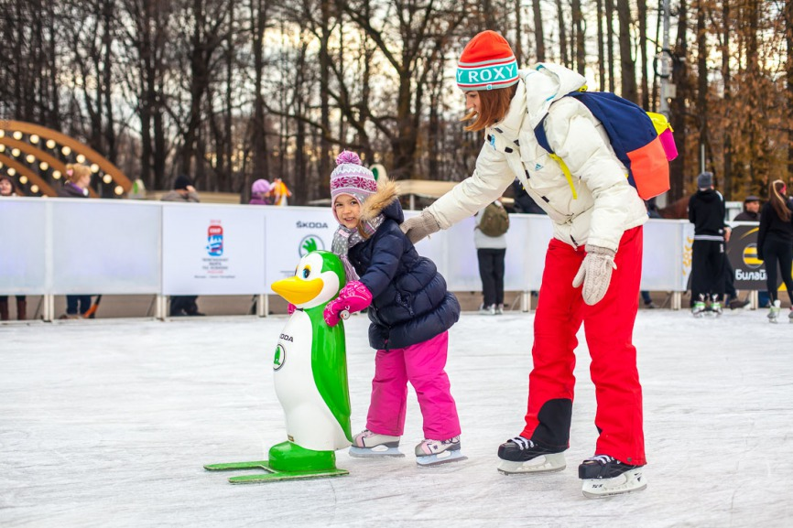

Чтобы закрепить и развить навык катания, предложите ребёнку делать на льду несложные упражнения:

**Ходьба плюс «Саночки».** Исходная позиция: ноги вместе, руки в стороны. Как выполнять: сделать два шага вперёд, присесть так, чтобы ягодицы стремились к пяткам, развести руки и ноги в разные стороны, попробовать проехать на обеих ногах в этом положении.

**Упражнение «Ёлочка».** Исходная позиция: ноги сгибаются в коленях, пятки вместе, носочки слегка разведены в стороны. Как выполнять: по очереди передвигать ноги, отталкиваясь от поверхности рёбрами коньков, стараясь не использовать для движения зубцы.

**Упражнение «Фонарик».** Исходная позиция: ноги вместе, согнуты в коленях, корпус наклонён. Как выполнять: ребёнок начинает движение — самостоятельно или с помощью взрослого — и последовательно разводит ноги в стороны и снова сводит их вместе, словно рисуя коньками полукруги или фигуру в форме фонарика.

**Упражнение «Змейка».** Это упражнение немного напоминает одноименное упражнение для автомобилистов. Исходная позиция: ноги разведены немного шире плеч, туловище наклоняется вперёд. Как выполнять: поочередно отталкиваться ногами от поверхности, используя внешнее ребро конька, свободная нога в это время скользит на внутреннем ребре.

**5. Торможение.** Пока ребенок учится ездить на коньках, скорость его не велика и тормозить ему достаточно просто. Но всё же существует упражнение, позволяющее снизить скорость езды. При прямом проезде нужно развести ноги на ширину плеч, а затем их свести вместе.

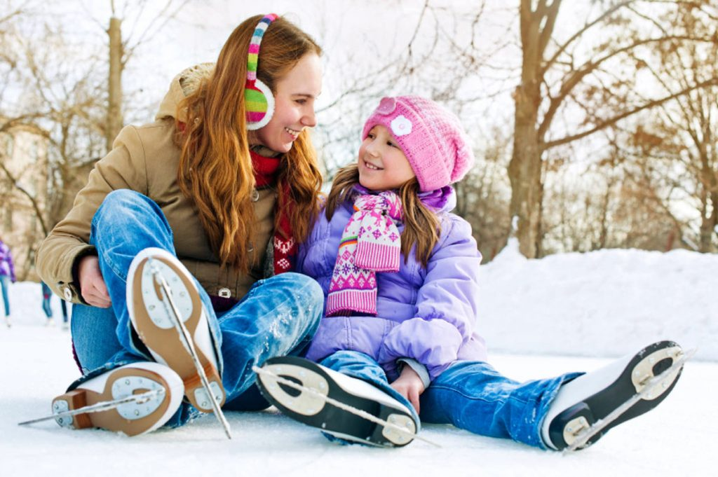

**И последнее, приступайте к обучению в хорошем расположении духа!**